№ 16 Объектно-ориентированное проектирование. Построение UML диаграмм
Вариант 3

Задание
Для проекта (варианты в таблице ниже) спроектируйте типы и их взаимодействие и построите следующие диаграммы UML (изучите спецификацию UML 2.5.):
- Диаграмму вариантов использования с включениями и расширениями
- Диаграмму классов (свойства, методы, уровень доступа)
- Диаграмму последовательности (для одного из вариантов использования, например, заказа, бронирования, модификации и т.п.)
- Диаграмму деятельности (для определенной части)
- Диаграмму компонентов или/и размещения (если можно)

Используйте один из инструментов:
- Enterprise Architect (платный, 30-дневный период)
- https://www.draw.io
- yEd Graph Editor - https://www.yworks.com/products/yed/download#download
- MS Visio
Варианты проектов:

Общие требования к функциональности проекта: 1) Bxoд(sign in) и выxoд(sign out) в/из системы. 2) Регистрация пользователя. 3) Просмотр информации (например: просмотр всех курсов, имеющихся кредитных карт, счетов и т.д.) 4) Удаление информации (например: отмена заказа, медицинского назначения, отказ от курса обучения и т.д.) 5) Добавление и модификация информации (например: создать и отредактировать курс, создать и отредактировать заказ и т.д.)

3 | Приемная комиссия. Абитуриент регистрируется на один из Факультетов с фиксированным планом набора, вводит баллы по соответствующим Предметам и аттестату. Результаты Администратором регистрируются в Ведомости. Система подсчитывает сумму баллов и определяет Абитуриентов, зачисленных в учебное заведение.

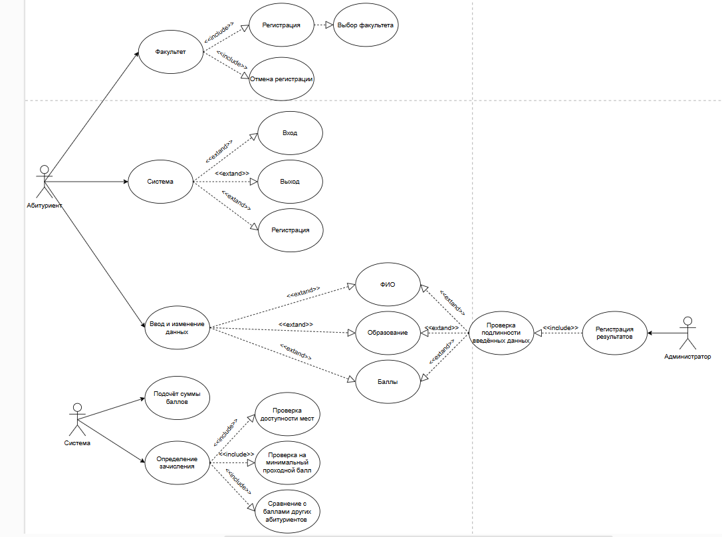
Задание 1.
Задание 2.
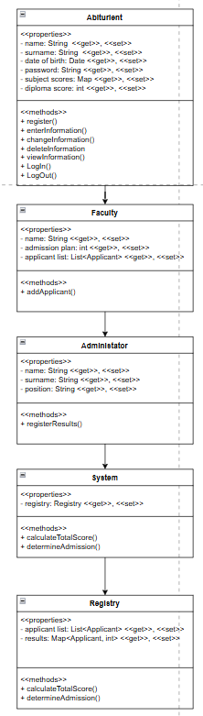
Задание 3.
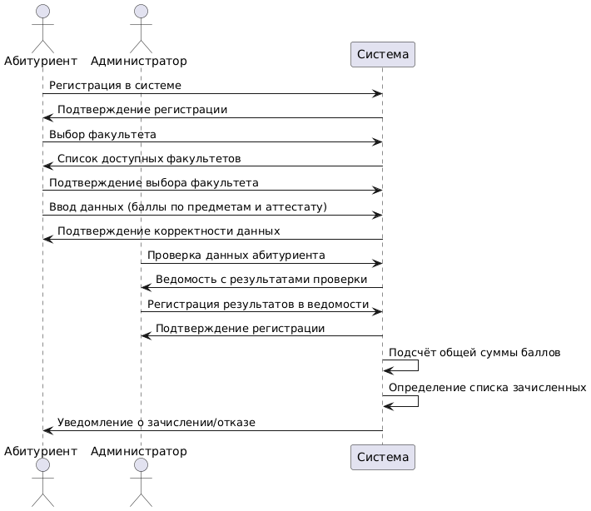

Задание 4.
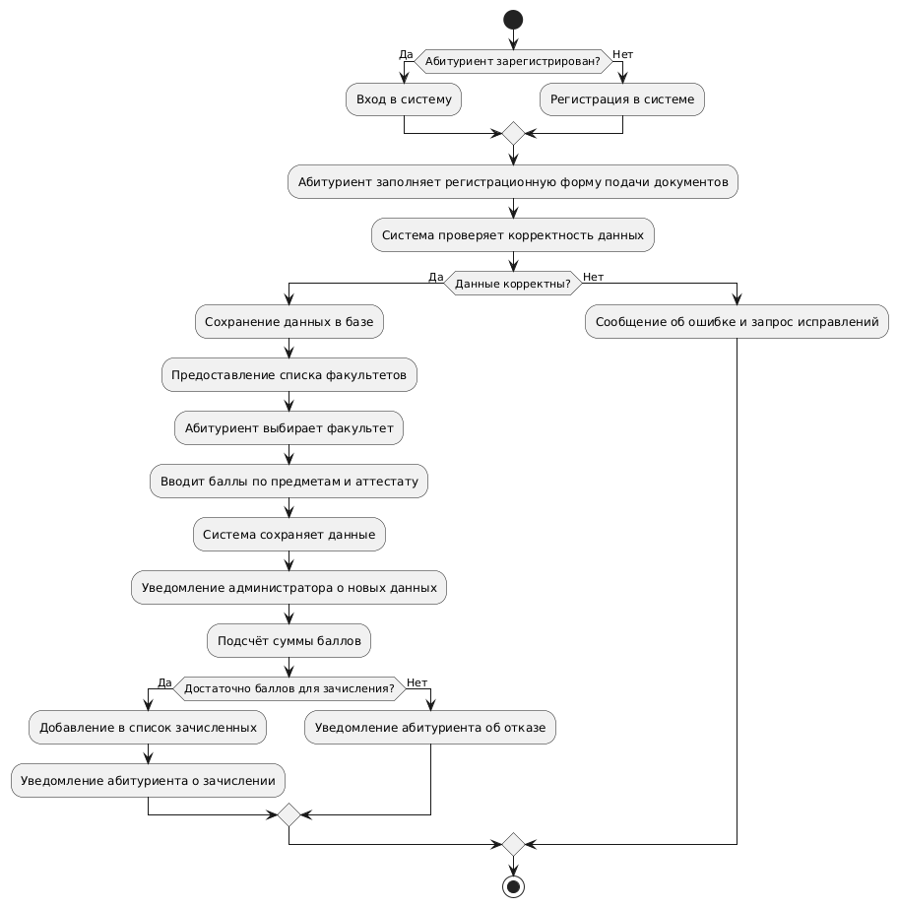

Задание 5.
